－今さら聞けない！“ＳＤＧｓ”とは－
（企業向けＳＤＧｓ取組オンラインセミナー）

主催：土浦商工会議所建設部会 共催：土浦地区雇用対策協議会事業所部会

２０１５年９月に国連サミットで採択されたＳＤＧｓ（エス・ディー・ジーズ）「Sustainable Development Goals（持続可能な開発目標）」は、「世界共通のゴール」と認識され、日本でも関心が高まっています。
本セミナーでは、「ＳＤＧsの概要」「取組方法」「取組事例」等を、分かり易くお伝えします。

- セミナープログラム ◆

S D G ｓって何？！

１．世界共通のゴールＳＤＧs
２．ＳＤＧsから見えてくる
ビジネスチャンスとリスク
３．中小企業がＳＤＧｓを活用する意義
４．ＳＤＧs取組事例
５．中小企業によるＳＤＧｓの取組方法
など
- 内 容 ■
・日 時 ：令和３年１０月１２日（火）
１４：００～１５：００（１３：３０開場）
・開催方法 ：ZOOM型式でのWEB開催
・講 師 ：三井住友海上 経営サポートセンター
課長 目黒 ゆかり 氏
・参 加 費 ：無 料
・定 員 ：5０名
・申込締切 ：１０月５日（火）

会社名 |  | 所在地
氏 名 |  | 所属・役職
氏 名 |  | 所属・役職
ＴＥＬ | － － | ＦＡＸ | － －
メールアドレス
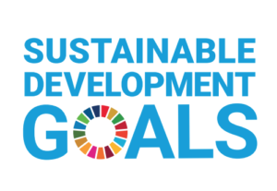
ご記入いただいた情報は、本セミナー以外に使用いたしません。
「SDGｓ取組オンラインセミナー受講申込書」
問合せ先 土浦商工会議所 総務課 Tel：029-822-0391 担当：大山
お申し込みは FAX：０２９－８２２－８８４４ または、メール info@tcci.jp まで

○○

